# Метод искусственного базиса

## Сущность метода

Цель метода искусственного базиса – построение начального базисного допустимого плана (БДП)

БДП (либо установить отсутствие БДП).

ЗЛП задана в канонической форме:

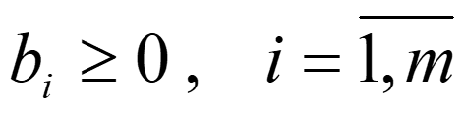

Этого всегда можно добиться, умножив уравнения на

ЗЛП (1):

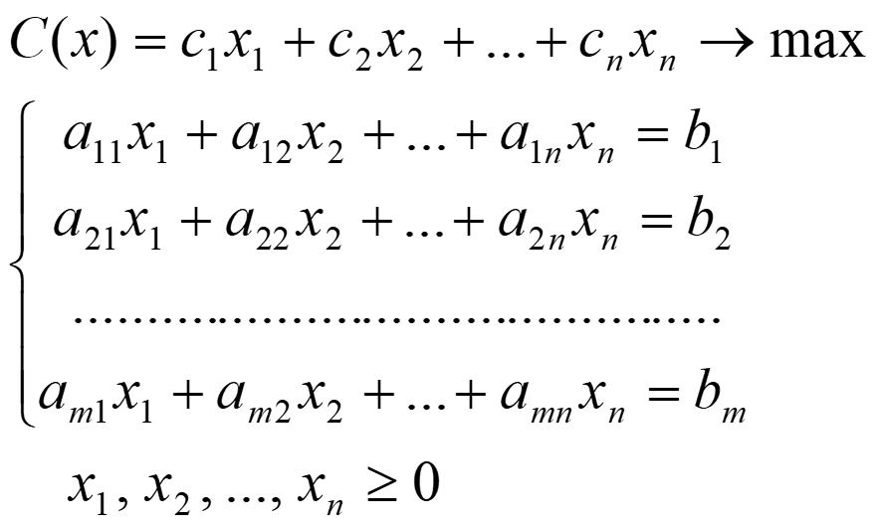

Вспомогательная задача к ЗЛП (1):

ЗЛП (2)

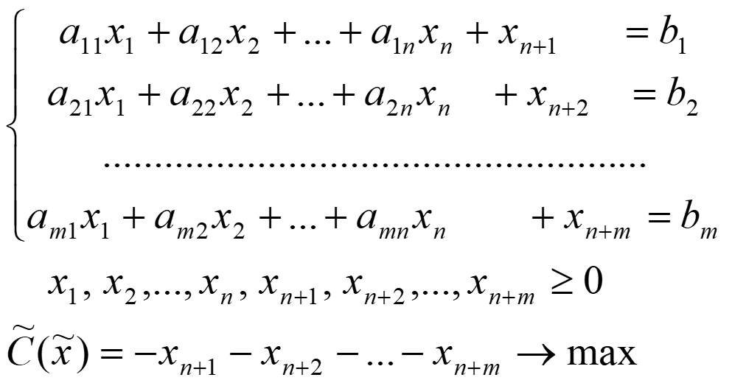

Вектор составлен из естественных переменных ЗЛП (1.) и искусственных переменных, введенных в ЗЛ (2):

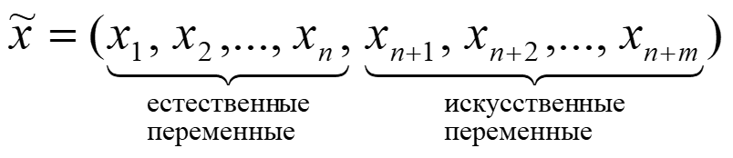

Искусственные переменные не несут никакого экономического смысла. Они необходимы только для поиска начального БДП.

Единичные векторы An+1, An+2, …, An+m образуют искусственный базис системы ограничений ЗЛП (2). Они представляют собой единичную матрицу размера m x m.

В ЗЛП (2) мы имеем начальный БДП, в котором первые n координат равны нулю.

Пусть множество допустимых планов задачи (1) - D1, а множество допустимых планов задачи (2) - D2.

## Теорема. О существовании плана ЗЛП.

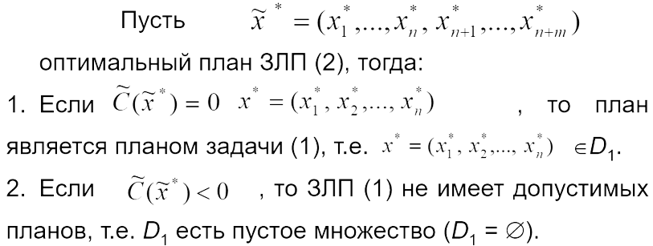

Замечание. Вспомогательная задача (2) всегда имеет оптимальный план.

## Пример

Рассмотрим ЗЛП:

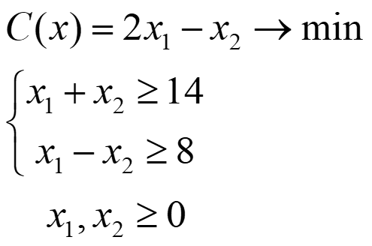

Приведем данную ЗЛП к каноническому виду:

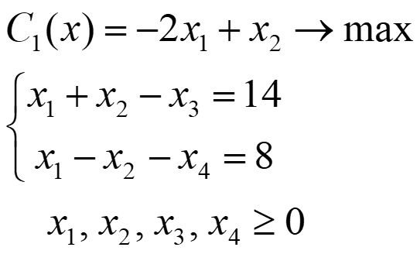

Единичного базиса нет, поэтому построим вспомогательную задачу, предварительно введя две искусственные переменные х5 ≥ 0 и х6 ≥ 0.

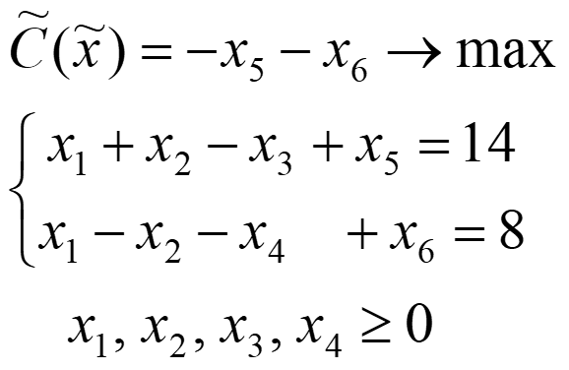

|  |  |  |  |  |  |  |  |  |
| --- | --- | --- | --- | --- | --- | --- | --- | --- |
|  |  |  | **-2** | **1** | **0** | **0** | **х** | **х** |
|  |  |  | **0** | **0** | **0** | **0** | **-1** | **-1** |
| cs | Базис | A0=b | A1 | A2 | A3 | A4 | A5 | A6 |
| -1  -1 | A5  А6 | 14  8 | 1  1 | 1  -1 | -1  0 | 0  -1 | 1  0 | 0  1 |
|  | /Dj | -22 | -2 | 0 | 1 | 1 | 0 | 0 |
| -1  0 | A5  A1 | 6  8 | 0  1 | 2  -1 | -1  0 | 1  -1 | 1  0 | -1  1 |
|  | /Dj | -6 | 0 | -2 | 1 | -1 | 0 | 2 |
| 0  0 | A2  A1 | 3  11 | 0  1 | 1  0 | -0,5  -0,5 | 0,5  -0,5 | 0,5  0,5 | -0,5  0,5 |
|  | /Dj | 0 | 0 | 0 | 0 | 0 | 1 | 1 |
| 0  0 | A2  A1 | 3  11 | 0  1 | 1  0 | -0,5  -0,5 | 0,5  -0,5 |  |  |
|  | /Dj | -19 | 0 | 0 | 0,5 | 1,5 | 0 | 1 |

Решив данную вспомогательную задачу симплекс-методом, мы найдем ее оптимальный план и значение целевой функции на этом плане:

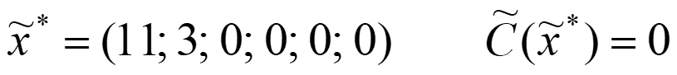

Оптимальный план вспомогательной задачи есть начальный БДП основной задачи. После чего необходимо приступить к ее решению также симплекс-методом.

Оптимальный план основной задачи:

https://mistermlil.github.io/Synopsis/pages/%D0%9C%D0%9C%D0%98%D0%9E/images/Topic4/topic4.image%20(10).png

## Признак неограниченности целевой функции

ЗЛП в канонической форме:

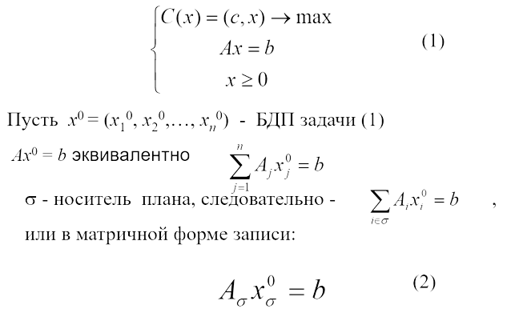

В уравнении (2) хσ0 представляет часть исходного вектора х0 , из которого удалены нулевые (свободные) компоненты. Для плана х0 можно построить симплекс-таблицу, причем предположим, что среди двойственных оценок имеются отрицательные , т.е. план не оптимальный.

## Теорема. О неразрешимости ЗЛП.

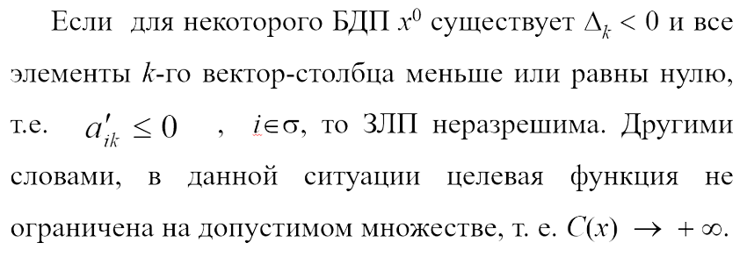

Пример:

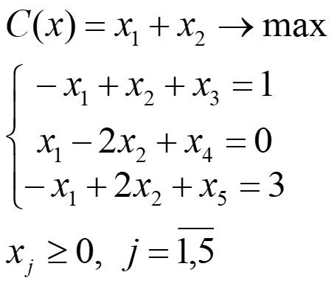

Единичный базис состоит из векторов А3, А4, А5. Вырожденный БДП х0 = (0; 0; 1; 0; 3).

Решение ЗЛП

|  |  |  |  |  |  |  |  |
| --- | --- | --- | --- | --- | --- | --- | --- |
| **cs** | **Базис** | **A0=b** | **1** | **1** | **0** | **0** | **0** |
| **A1** | **A2** | **A3** | **A4** | **A5** |
| 0 | A3 | 1 | -1↓ | 1 | 1 | 0 | 0 |
| 0 | ←A4 | 0 | 1 | -2 | 0 | 1 | 0 |
| 0 | A5 | 3 | -1 | 2 | 0 | 0 | 1 |
|  | С(х)/Dj | 0 | -1* | -1 | 0 | 0 | 0 |
| 0 | A3 | 1 | 0 | -1 | 1 | 1 | 0 |
| 1 | A1 | 0 | 1 | -2 | 0 | 1 | 0 |
| 0 | A5 | 3 | 0 | 0 | 0 | 1 | 1 |
|  | С(х)/Dj | 0 | 0 | -3 | 0 | 1 | 0 |

Вводим в базис вектор А2, однако координаты этого вектора . На основании только что доказанной теоремы можно сделать заключение, что данная ЗЛП неразрешима, она не имеет оптимальных планов, а ее целевая функция С(х) → +∞ на множестве допустимых планов.